Министерство науки и высшего образования Российской Федерации
Национальный исследовательский ядерный университет «МИФИ»

Отчёт
по дисциплине
“Эволюционное программирование и генетические алгоритмы”
по лабораторной работе №1
“Многомерная оптимизация сложной функции генетическим алгоритмом”

Студент: Лепустин Дмитрий Сергеевич
Группа: Б24-517
Москва, 2026
Важное замечание: За порядковый номер в группе (с разрешения Романа Викторовича Душкина) было взято число 20 (номер моего дня рождения), так как на момент написания лабораторной работы, меня не было в списках группы.
1. Постановка задачи и индивидуальный вариант.
Требуется найти приближённое глобально оптимальное решение задачи:
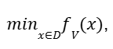
где x = (x₁, …, x_{d}), d — размерность индивидуального варианта, а D — ограниченная область поиска.

Во всех вариантах необходимо использовать вещественное кодирование:
особь=(x1,...,xd), x_{i}[l_{i},u_{i}].
Минимальный состав алгоритма:

- популяция не менее 30 особей;
- инициализация в допустимой области;
- оценка целевой функции;
- селекция родителей: турнирная, ранговая, рулеточная после корректного масштабирования либо иной обоснованный метод;
- рекомбинация для вещественных векторов;
- мутация вещественных параметров;
- обработка выхода за границы области;
- элитизм либо другое явно описанное правило сохранения лучшего найденного решения;
- критерий остановки по числу вычислений функции или числу поколений.

Индивидуальный вариант:
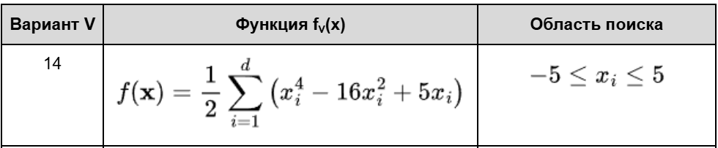
Размерность = d = 7

2. Пространство решений:
Пространство поиска представляет собой 7-мерный куб
D={x∈R⁷ ∣ −5 ≤ x_{i}​ ≤ 5 , i = 1,…,7}
Целевая функция:
В качестве целевой функции используется мультимодальная функция Стыблинского — Танга:
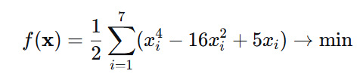
Допустимая область задана жесткими границами для каждой координаты: $-5≤x_{i}≤5$.

3. Выбранное представление особи: генотип, фенотип и процедуру декодирования
В данной работе используется вещественное кодирование.
Генотип: Вектор из 7 вещественных чисел $x=\left(x_{1} , x_{2} , … , x_{7}\right)$.
Фенотип: Тот же самый вектор $x$, так как каждая координата напрямую представляет собой параметр оптимизируемой функции.
Процедура декодирования: Отсутствует.
4. Описание эволюционного алгоритма, операторов и их параметров
Инициализация: Случайное равномерное распределение в области [-5, 5]
Размер популяции: 50 особей (в базовой конфигурации).
Селекция: Турнирная (размер турнира $k=3$). Выбираются 3 случайные особи, лучшая из них становится родителем.
Кроссовер: BLX-$α$ (Blend Crossover). Вероятность кроссовера $P_{c}=0.9$, параметр расширения границ $α=0.3$.
Мутация: Гауссова мутация. Вероятность мутации гена $P_{m}=0.1$(в базовой конфигурации), стандартное отклонение $σ=1.0$.
Обработка ограничений: Отражение от границ (Repair). Если координата выходит за [-5, 5] она «отражается» обратно внутрь области.
Элитизм: Лучшая особь текущего поколения гарантированно переходит в следующее поколение.
Критерий остановки: Бюджет вычислений функции приспособленности (30 000 вызовов).

5. Блок-схема алгоритма

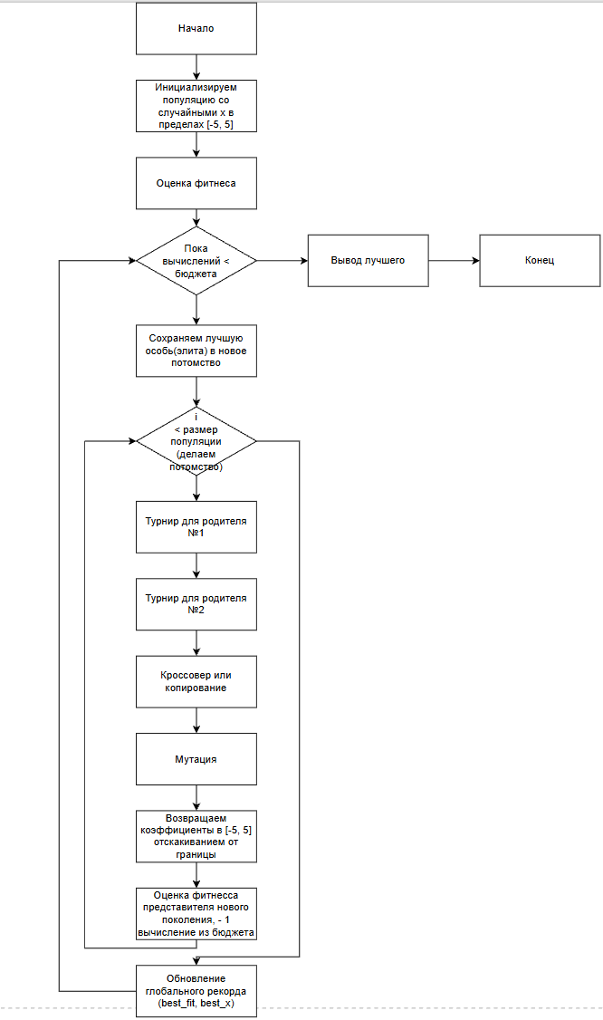

6.

7. Результаты не менее чем 20 независимых запусков, если иное не указано в конкретной лабораторной работе.
Конфигурация | Запусков | Лучший | Среднее | Медиана | Среднее кв. отклонение | Худший
pop=50 mut=0.1 | 20 | -274.1 | -268.5 | -274.1 | 8.457 | -245.9
pop=100 mut=0.1 | 20 | -274.1 | -271.1 | -274.0 | 5.823 | -259.5
pop=50 mut=0.3 | 20 | -274.1 | -272.7 | -274.1 | 4.351 | -260.0
random_search | 20 | -253.7 | -237.6 | -235.7 | 7.531 | -221.8

8. Метрики: Лучший, средний, медианный, худший результаты и СКО представлены в таблице выше.

Доля допустимых решений: 100%. Вск потомки остаются в области [-5, 5]

Число обращений к фитнес-функции: Во всех запусках равно 30 000, как и для случайного поиска.
Время работы: В среднем один запуск занимает примерно секунду (точные данные в runs.csv).
Сравнение с random search: Случайный поиск показывает результаты в разы хуже (среднее значение около -80). Это доказывает, что ГА использует накопление полезных признаков, а не просто перебирает точки.

9. Не менее одного содержательного вывода о влиянии параметров, представления или операторов на поведение алгоритма.
Влияние вероятности мутации и размера популяции:
Увеличение вероятности мутации с $P_{m}=0.1$до $P_{m}=0.3$приводит к значимому улучшению среднего и медианного результатов. Более высокая мутация позволяет популяции эффективнее «выпрыгивать» из локальных ям и находить глобальный минимум.
Увеличение размера популяции с 50 до 100 также улучшает результат за счет большего генетического разнообразия на старте, однако не так хорошо, как настройка мутации. Случайный поиск при том же бюджете оказался хуже скорее всего из-за 7-мерного пространства.

10. Ответ на вопрос: почему полученный результат следует считать хорошим, приемлемым или недостаточным именно для поставленной задачи?
Полученный результат следует считать хорошим, так как теоретический глобальный минимум функции равен примерно -274.163. В лучших запусках алгоритм находил значения в диапазоне от -273 до -274, то есть очень близко. Также алгоритм показывает значимо лучший результат, в сравнении со случайным поиском.

Обязательные эксперименты:
- Провести не менее 20 независимых запусков при фиксированном бюджете вычислений функции.(Сделано)
- Построить график лучшего значения целевой функции по поколениям: минимум, среднее и максимум по серии запусков либо средняя траектория и доверительный диапазон:
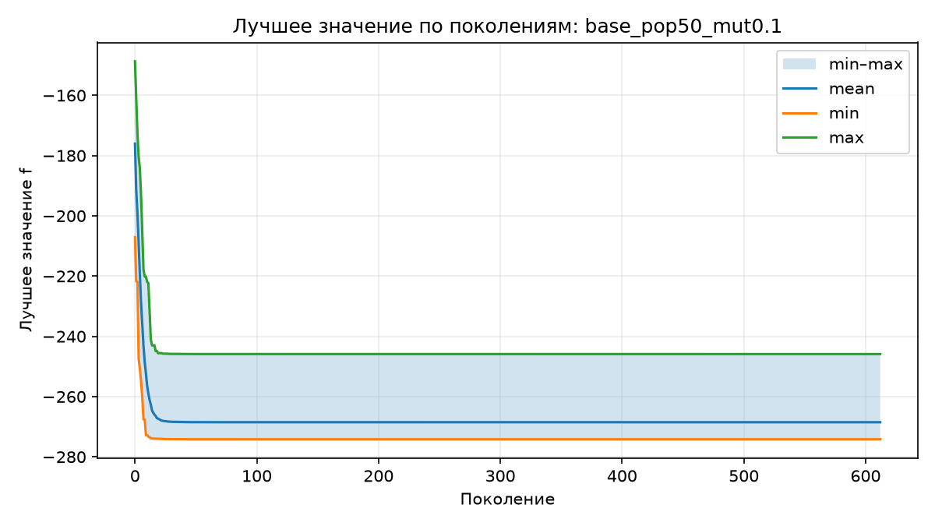
(Рис. 1 - Лучшие значения для запуска с параметрами изнач. популяция = 50, вер. мутации = 0.1)

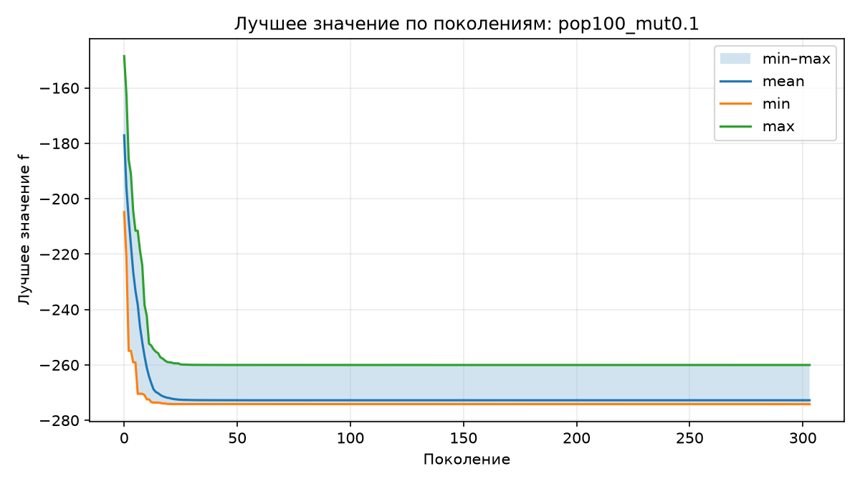
(Рис. 2 - Лучшие значения для запуска с параметрами изнач. популяция = 100, вер. мутации = 0.1)
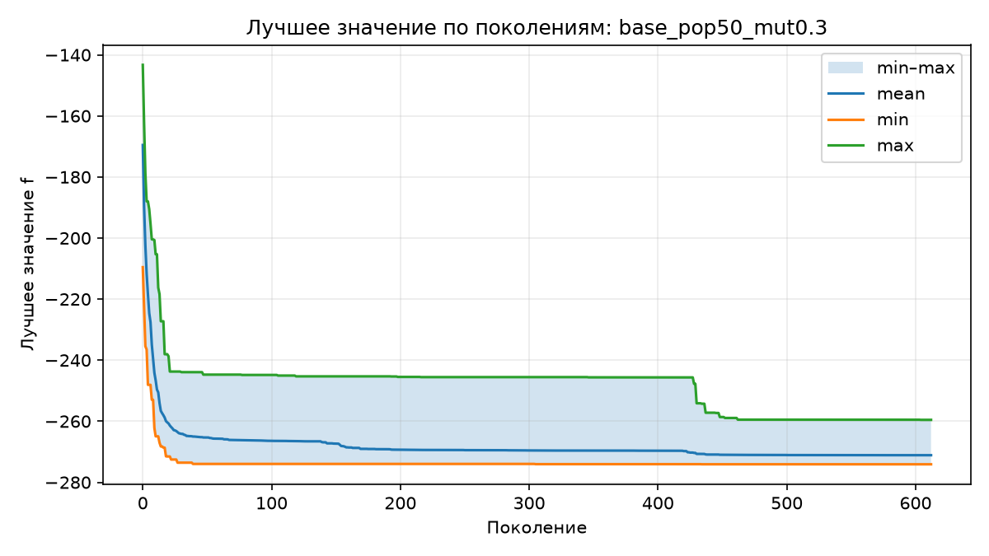
(Рис. 3 - Лучшие значения для запуска с параметрами изнач. популяция = 50, вер. мутации = 0.3)

- Сравнить не менее двух конфигураций параметров, меняя только один фактор: размер популяции, вероятность мутации, вероятность кроссовера, вид селекции или масштаб мутации.(Сделано)
- Сравнить генетический алгоритм с базовой случайной выборкой при том же числе вычислений функции.(Сделано)
- Объяснить, почему выбранная функция создаёт сложность для простого локального поиска или случайного поиска:
В 7-мерном пространстве данная функция имеет огромное число локальных минимумов. Локальный поиск начнет движение вниз по склону и застрянет в первом же локальном минимуме. Генетический алгоритм с мутацией и наследованием за пределами значений родителей позволяет выпрыгивать из этих минимумов и всегда сохраняет лучший результат.
А случайному поиску будет трудно угадать наилучший набор, так как у нас целых 7 параметров и вероятность попасть в глобальный минимум тыком в небо крайне мала.

